
Производственно-торговая группа ЮНИТЕКС
111024, г. Москва, шоссе Энтузиастов, 17

(095) 785-47-00
http://www.unitex.ru
info@unitex.ru
pr@unitex.ru
Москва, 2 августа 2004 г.

ЮНИТЕКС поддерживает российский спорт

Пресс-релиз

1 августа в Туле завершился Чемпионат России по легкой атлетике. По его результатам будет утвержден состав олимпийской сборной, которая выступит на предстоящих Олимпийских играх в Афинах (Греция).
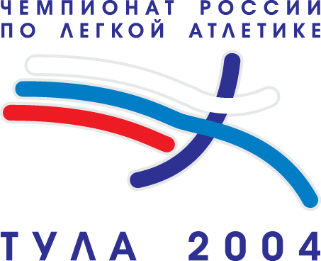
В Чемпионате приняли участие более 1000 спортсменов. За пять дней соревнований были поставлены мировые рекорды и рекорды сезона. Например, спортсменка Ирина Коржаненко установила рекорд сезона в толкании ядра, ее результат — 20,79 м.
Лучший результат сезона в России в беге на 110 метров показал Евгений Печенкин (13,49 сек.). В четвертый день Чемпионата состоялись финальные соревнования в беге на 100 и 400 с барьерами у женщин. В первом виде чемпионкой России стала Ирина Шевченко, показавшая результат 12,67 сек., а во втором — рекордсменка мира Юлия Печенкина (53,71 сек.). Татьяна Лебедева показала лучший результат сезона в мире в секторе для прыжка в длину —7,33 метра! Татьяна Андрианова стала обладательницей лучшего результата сезона в мире в беге на 800 м, преодолев дистанцию за 1 мин 56,23 сек.

Юлия Печенкина — победитель соревнования по бегу на 400 м с барьерами


Золотой призер соревнования по бегу на 100 м с барьерами Ирина Шевченко отвечает на вопросы корреспондента «РТР-Спорт»
Сегодня ни для кого не секрет, что российский спорт даже на самом высоком, в том числе олимпийском, уровне нуждается в серьезной поддержке. В этом году одним из спонсоров Чемпионата России по легкой атлетике выступила Производственно-торговая группа ЮНИТЕКС.
«Мы все хотим жить в сильной стране. А сильная страна — это не только развитая промышленность и производственные достижения, это культура, традиции, политический и неполитические аспекты ее существования. Спорт — предмет особой, заслуженной гордости нашей страны. Поэтому, как только у нашей компании появилась возможность, мы сочли своим долгом поддерживать российский спорт. И партнерство с организаторами Чемпионата России по легкой атлетике — это наша искренняя признательность спортсменам за тот огромный труд, который предшествует их победам.
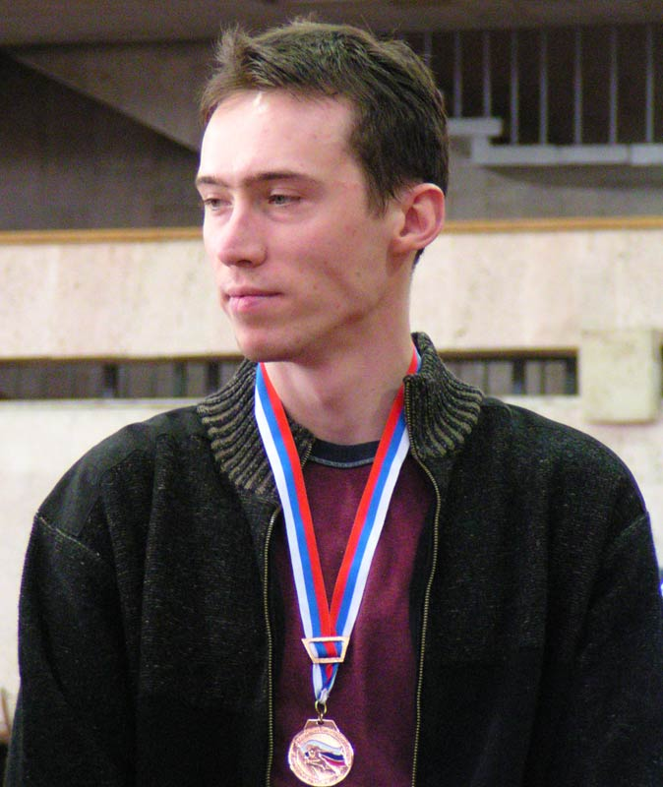 | 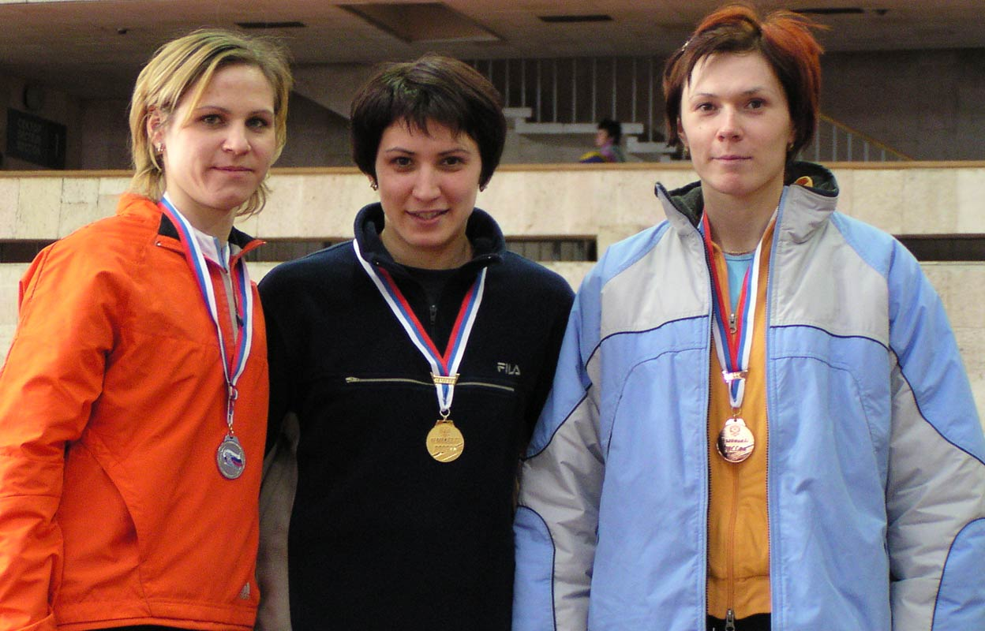
Данил Буркеня показал третий результат сезона в мире в тройном прыжке (17,68 м), установив личный рекорд | Ирина Симагина, Татьяна Лебедева и Ольга Рублева
Мы желаем нашим спортсменам успеха на Олимпийских играх и верим в них!» — прокомментировал спонсорское участие ЮНИТЕКС в Чемпионате по легкой атлетике коммерческий директор компании Алексей Вышкварко.

Производственно-торговая группа ЮНИТЕКС — компания, входящая в число лидеров по продаже мебели для офиса в России. Основана в 1992 г. Компания обладает производственными ресурсами для выпуска офисной и мягкой мебели, сетью салонов продаж в Москве, регионах России и странах СНГ.
Сайт в интернете: http://www.unitex.ru

Контактные лица: | коммерческий директор ТПГ ЮНИТЕКС  Алексей Александрович ВЫШКВАРКО  Тел.: (095) 785-47-00  E-mail: info@unitex.ru
советник по связям с общественностью ТПГ ЮНИТЕКС
Елена Викторовна СКОПИНЦЕВА
Тел.: (095) 785-47-16
E-mail: pr@unitex.ru

